湖北80后资教女白领获评“最美乡村教师”
“他们因播种光明而美丽，你我为弘扬崇高而寻找”。昨日，中央电视台和光明日报社联合主办的“寻找最美乡村教师”大型公益活动揭晓最美乡村教师名单。恩施州鹤峰县中营乡高原小学资教教师邓丽入选，她是10名当选者中最年轻的女教师。颁奖典礼将于今晚8点在央视一套等多个频道播出。
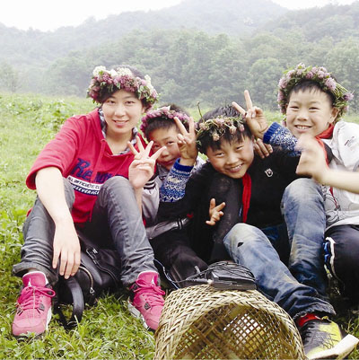
图为：邓丽（左）和学生们在一起
出生于1982年的邓丽，到底凭什么打动了全国观众和活动评委？学生们说，她用特殊的方式，开启了大家封闭胆怯的心扉；同事们说，她是“兴奋剂”，带活了学校；昨日，从北京录制颁奖典礼节目回到武汉的邓丽，略显疲倦，但一讲起学生，言语中却尽显欢乐。她说：“三年来，和孩子们在一起的点点滴滴，他们觉得我就是他们的亲人，其实他们在我心目当中位置更高，他们给我的这种坚强、快乐，给我的这种感恩，让我觉得内心非常宁静。”
颁奖现场
学生用冬瓜做成笑脸让她泪如雨下
“你鼓励学生走出大山，可为什么走出了大山的你，又选择回到大山当老师？”
“我自己生在农村、长在农村，深知孩子们对年轻老师的渴望。回到家乡，落叶归根。只有我们走进大山，才能帮助他们走出大山。”
这是在“寻找最美乡村教师”大型公益活动颁奖典礼录播现象，主持人白岩松与邓丽的对话。
获得过多个奖项的她告诉记者，这次的颁奖礼最让她感动和难忘。“现场让我很惊喜，因为给我颁奖的是我教过的学生，他们终于第一次走出大山来到北京了。”邓丽激动地说，早在活动组联系她去北京录制节目时，她就希望能带几个孩子去北京看看外面的世界，可当时活动组拒绝了，“他们起初也许是想给我惊喜。我当时还觉得学生去不成很遗憾，没想到孩子们还是有机会来了。”
颁奖礼现场，高原小学六年级的10名学生，用重约30斤的大冬瓜，手工制作了一个大笑脸，用推车推上舞台献给她。在笑脸里面，还藏着一条横幅，上面写着：“老师，我们一起上初中。”邓丽说，她一看到学生，就忍不住激动地哭了，而学生们看到她哭，也跟着一起泪如雨下，“那是幸福的泪水。”
聋哑学生谭兵给老师递上奖杯，伸出了两个大拇指，他想说，“老师，您真棒！”邓丽给了他一个大大的拥抱。

